Руководство пользователя для работы на сайте moust-kan.ru
Для зарегистрированных пользователей получивших права доступа на официальный сайт администрации МО Усть-Канский район.
Для корректного отображения материалов советуем пользоваться Яндекс браузером.
После того как вы заключили соглашение с администрацией Усть-Канского района вы получаете логин и пароль для входа на сайт.
Кнопка входа находится в верхнем регистре сайта (см. рис 1)
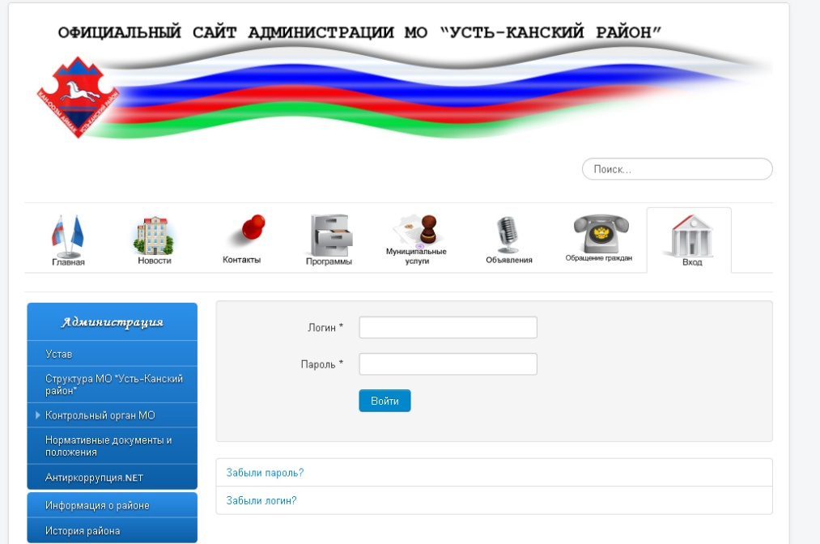Рис. 1
После того как зашли переходите в ваш раздел в которую нужно добавить материал. Выплывет окно добавления материала: (см. рис. 2)
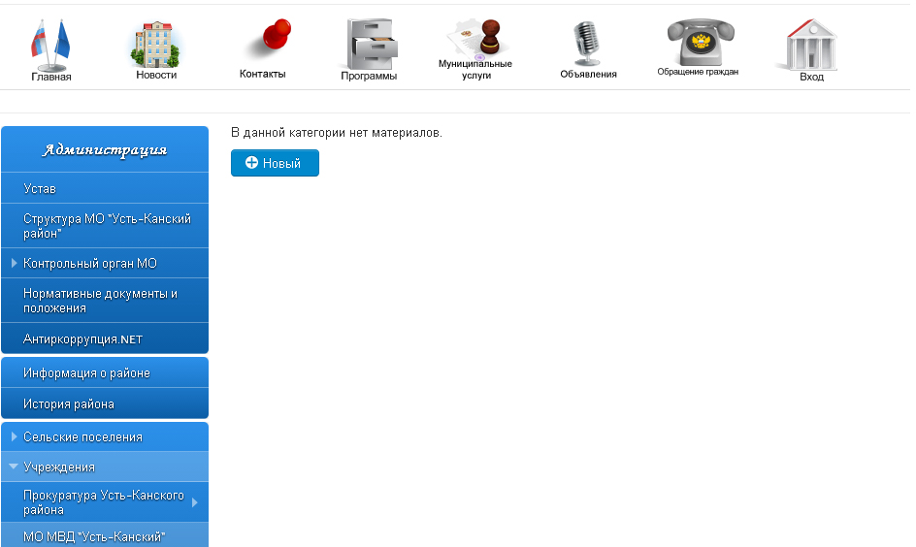
После того как вы нажали кнопку «Новый» вы перейдете в редактор материалов. (см. рис. 3)
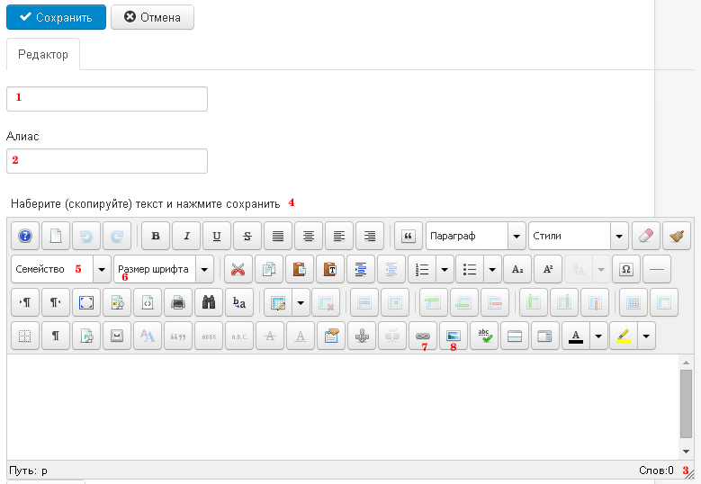
1 – наименование материала
2 – алиас (тут нужно заполнять латинскими буквами, либо указывать дату публикации материала)
3 – в помощью мышки можно расширять видимость материала
4 – предназначена для опытных пользователей html тегов
5 – семейство шрифтов для редактирования текста
6 – размер шрифта для редактирования текста
7 – используется для добавления ссылок на материал, если у вас материал находится не в текстовом формате.
8 – используется для добавления изображений
По добавлениям ссылок на не текстовые форматы и рисунки читайте далее.
Добавление ссылок и изображений
После нажатия 7 кнопки появляется окно:
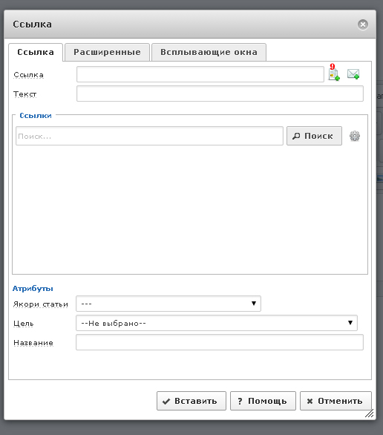 Рис. 4
Здесь при нажатии кнопки 9 всплывает обзор папок с файлами на корневом каталоге сайта, который для учреждений имеет отдельную папку. (См. рис.5)
В поле текст вводите наименование ссылки которую будут нажимать для скачивания или просмотра файла.
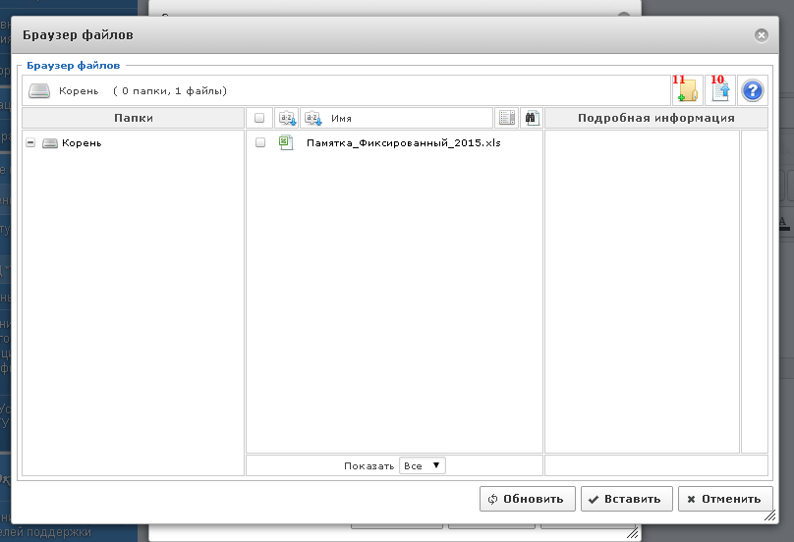Рис. 5
При нажатии кнопки 10 появляется окно загрузки файла. Для загрузки файла на FTP сервер нажмите «Обзор», выберите файл который загружаете и «Загрузить». Дождитесь появления «Зеленой» галочки подтверждающая окончание загрузки.
Нажимаете «Вставить» и ваша ссылка готова.
Редактор имеет огромное количество возможностей. О проблемных вопросах возникших в ходе работы сайта мы будем обновлять руководство.

С уважением программисты МО «Усть-Канский район»

